經濟部所屬工業局、國際貿易局、標準檢驗局及智慧財產局112年度單位預算評估報告
三、配合2050淨零碳排目標新增「產業淨零碳排推動計畫」，允宜審酌產業減碳技術發展，滾動檢討推動內容，並加強與相關計畫間之協同合作，以提升成效
工業局112年度預算案於「工業技術升級輔導」項下新增「產業淨零碳排推動計畫」經費22億2,720萬元，係辦理六大產業從「製程改善」、「能源轉換」、「循環經濟」等三大面向跨領域進行整合，並結合產業公協會及供應鏈中心廠作法，建立碳盤查及減碳能力，驅動上、下游廠商合作減碳，同時引導國內電動車輛、離岸風電、太陽光電及儲能產業之業者強化開發與生產，形成綠色供應鏈，創造我國淨零轉型競爭力。經查：
(一)計畫內容概述
1.產業淨零碳排推動計畫係依據「臺灣2050 淨零排放路徑及策略」規劃工作內容，分為「製造部門淨零轉型」、「冶金及熔煉業低碳轉型」、「石化業低碳轉型」、「紡織業低碳轉型」、「造紙業低碳轉型」、「水泥業低碳轉型」、「電子資訊業低碳轉型」、「智慧電動車輛產業發展」、「離岸風電產業輔導與零碳技術」、「太陽光電產業創新加值」、及「儲能系統與設備產業輔導」等11個分項計畫，計畫期程112至115 年，預計總經費 94億6,800萬元。112 年所需經費23億6,700萬元，工業局辦理部分為22億2,720萬元，其中13億6,700萬元用途為補助業者應用既有與新興技術產業低碳製程及建立碳管理能力，促進製造部門溫室氣體減量40萬公噸CO2e，計畫架構及112年度各分項經費詳圖1。
圖1 產業淨零碳排推動計畫架構及112年度計畫經費配置
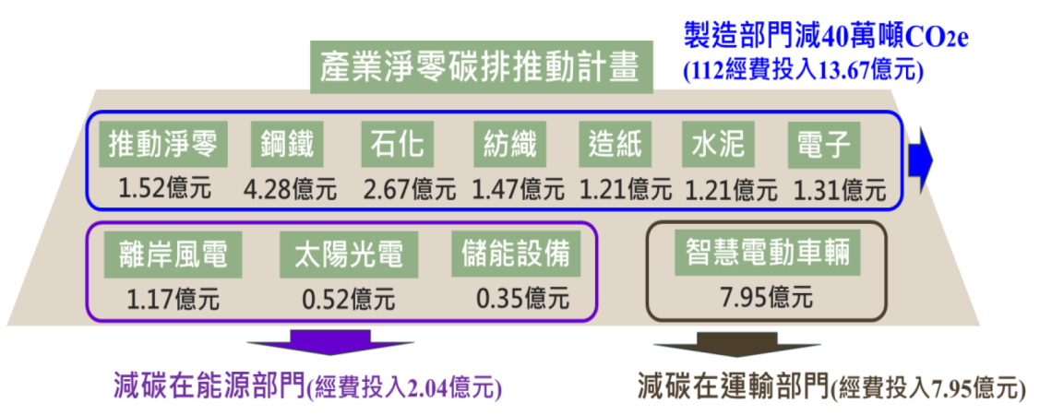
資料來源：「淨零排放-產業淨零碳排推動計畫」112年度綱要計畫書(核定版)。
2.本計畫採跨域整合、以大帶小及擴散學習圈等3項策略推動製造部門淨零轉型，其中「製造部門淨零轉型」分項計畫，係以成立產業淨零碳排推動計畫辦公室統合各分項成效及應對12項關鍵戰略補助公協會結合領頭廠商，協調整個價值鏈引進低碳製程技術及建立碳管理能力，以大帶小全面推動產業碳盤查、碳足跡及減碳輔導。
(二)計畫投入減碳經費龐鉅，惟受限既有技術，減碳成效仍待賡續研謀強化
本計畫112年度投入製造部門減碳經費達13.67億元，從製程改善、能源轉換、循環經濟等面向擇定減碳策略，預估112年度累計減碳40萬公噸CO2e，其中以「石化業低碳轉型」分項計畫規劃以建構低碳產業鏈、加速投入低碳(零碳)技術量產、及開拓低碳新應用通路等策略推動石化業低碳轉型，預計減碳20.03萬公噸CO2e最高，「造紙業低碳轉型」及「電子資訊業低碳轉型」各減碳2萬公噸CO2e最低。108年度製造部門溫室氣體排放量計147.5百萬公噸CO2e，惟本計畫各分項計畫均受制於現有減碳技術尚未產業化或待發展新技術提升減碳效益之故，計畫全程製造部門減碳目標總額僅305萬公噸CO2e，允宜視各分項產業與減碳技術發展現況，滾動檢討推動內容與減碳策略，並逐步建置本土低碳製程及碳管理能力，提升計畫減碳成效，力求於2050達成淨零碳排目標。
(三)允宜強化與其他相關減碳計畫之協同合作，以提升整體減碳效益
工業局112年度預算案另亦賡續編列「工業減碳創新行動計畫」9,300萬元，該計畫主要目標為協調業界進行減碳工作，並作為產業減碳溝通平台，並以提升能源效率、擴大使用潔淨燃料、推動使用綠電三大方向，全面引導低碳生產，加速產業低碳轉型，預計至114 年新增投資150億元並促進製造部門減碳250萬公噸CO2e，以達成製造部門114年減量目標。
「工業減碳創新行動計畫」之產業減碳溝通平台運作架構詳圖2，惟其與前揭「產業淨零碳排推動計畫」成立之產業淨零碳排推動計畫辦公室功能相仿，鑑於該兩計畫均以輔導產業從製程改善、設備更新、提升能效、引入循環經濟概念等相關面向，促進製造部門低碳生產，進而達成淨零碳排目標。是以，允宜協調各計畫委辦機構(法人)相互協同合作，除避免資源重複配置外，且可強化製造部門整體減碳成效。
綜上，工業局112年度預算案為促成製造部門溫室氣體排放減量，達成2050淨零碳排政策目標，編列22億2,720萬元辦理「產業淨零碳排推動計畫」，為達成該計畫減碳成效，允宜就各項產業減碳技術發展現況滾動檢討推動內容，並加強與相關計畫之協同合作，以避免資源重複配置，並強化製造部門整體減碳成效。
圖2 產業減碳溝通平台運作架構
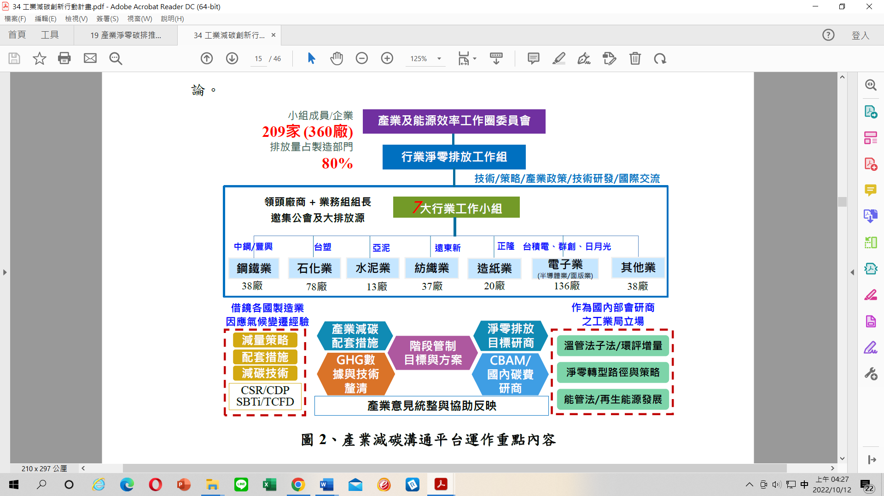
資料來源：「工業減碳創新行動計畫」112年度綱要計畫書(核定版)。

經濟部技術處執行「智慧電動車輛產業發展」分項下之「智慧電動車輛關鍵零組件自主開發研發」子計畫1億3,980萬元。

